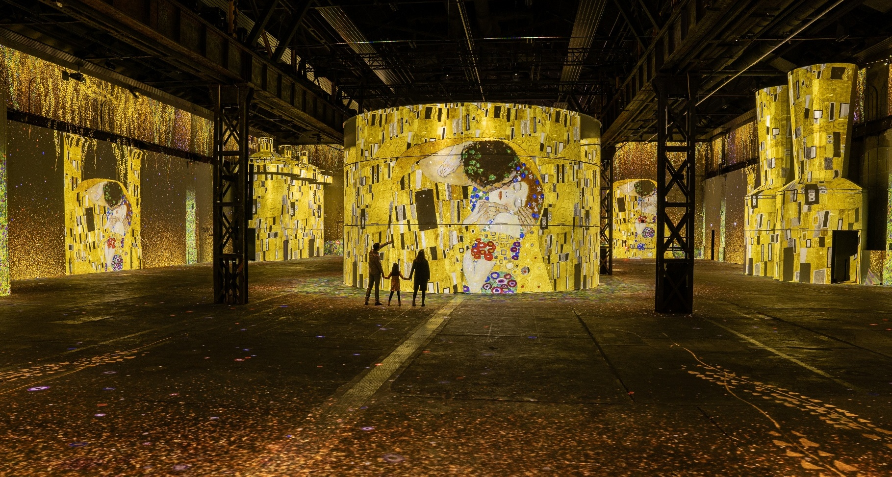

Bildnachweis: Culturespaces / Vincent Pinson


Klimt, Wunderwelt Ozean und das Alte Ägypten:

Phoenix des Lumières feiert Revival Summer
Ein Ort, drei Shows und ein Sommer voller Emotionen: Mit dabei sind die goldene Welt von Gustav Klimt, die Tiefsee sowie das Alte Ägypten.
Paris/Dortmund, 18.06.2026. Phoenix des Lumières startet am 1. Juli mit dem „Revival Summer“ in die warme Jahreszeit und bringt die beliebtesten Produktionen zurück in die Phoenixhalle. Auf Basis einer Publikumsumfrage steht nun fest, welche Highlights erneut gezeigt werden: „Gustav Klimt, Gold und Farbe“, „Wunderwelt Ozean – ein immersiver Tauchgang“ und „Im Reich der Pharaonen – eine immersive Reise ins Alte Ägypten“ zählen zu den Favoriten und machen das Sommerprogramm aus.

Mit dem Revival Summer lädt Phoenix des Lumières dazu ein, die eindrucksvollsten immersiven Erlebnisse noch einmal – oder ganz neu – zu entdecken. Die ausgewählten Produktionen stehen für die Vielfalt des bisherigen Programms und versprechen ein intensives Erlebnis für die Sinne.

Goldene Kunstwelten

Mit Klimt hat alles begonnen: Der Publikumsliebling erweckte 2023 die Wiener Kunst rund um Gustav Klimt und seine Zeitgenossen zum Leben. Die Besucherinnen und Besucher können sich auf die goldenen und bunten Portraits, Landschaften und Akte sowie auf berühmte Gemälde wie Klimts „Der Kuss“ freuen.
Ergänzend werden auch diesmal wieder die Kurzshows „Hundertwasser, auf den Spuren der Wiener Secession“ rund um den Künstler und Architekten Friedensreich Hundertwasser sowie die zeitgenössische Show „Journey“ des Produktionsstudios Nohlab gezeigt.

Klang und Bilder aus der Tiefsee

Die Show, die bereits im Herbst 2024 innerhalb weniger Wochen mehr als 200.000 Gäste begeisterte, kehrt zurück: Mit „Wunderwelt Ozean“ können Familien wieder in die Tiefsee abtauchen. Die immersive Show richtet sich an Besucherinnen und Besucher jeden Alters und schafft ein Erlebnis, das Kinder, Eltern und Großeltern gleichermaßen in seinen Bann zieht. Die räumliche Klangwelt macht den Ozean auf eine außergewöhnliche Weise erlebbar und verstärkt das Gefühl, tatsächlich in den Ozean einzutauchen. Die Besucherinnen und Besucher erleben Meeresbewohner und Ozeanlandschaften in Lebens- und Übergröße, erfahren Wissenswertes über die Vielfalt der Meere und werden zugleich für den Schutz dieses einzigartigen Ökosystems sensibilisiert.

Geschichte zum Eintauchen

Wer in den Sommerferien nicht in den Urlaub fährt, hat es trotzdem nicht allzu weit bis nach Ägypten: Am Wochenende zeigt Phoenix des Lumières „Im Reich der Pharaonen – eine immersive Reise ins Alte Ägypten“. Besucherinnen und Besucher können scheinbar zwischen monumentalen Pyramiden, geheimnisvollen Tempeln und prunkvollen Grabmälern umherwandern und sich von prächtigen Schmuckstücken und einer fast magisch wirkenden Welt inspirieren lassen – ganz ohne teure Flugreisen oder Zeitmaschinen.
Ergänzend werden gemeinsam mit der Ägypten-Show auch wieder die Kurzshow „Die französischen Orientalisten: Ingres, Delacroix, Gérôme“ sowie die zeitgenössische Show „Foreign Nature“ gezeigt.

Ein Sommer voller Emotionen

Das Sommerprogramm richtet sich sowohl an langjährige Fans als auch an neue Gäste, die die Highlights der vergangenen Spielzeiten erstmals erleben möchten. Die monumentale Industriearchitektur der Phoenixhalle bildet dabei erneut die Bühne für immersive Inszenierungen mit großflächigen Projektionen und beeindruckender Tontechnik.
Wer weiter weg wohnt, hat die gesamten Sommerferien (und darüber hinaus) die Möglichkeit, in vergangene Erlebniswelten einzutauchen. Für alle, die ihren Besuch besonders intensiv gestalten möchten, werden Kombi-Tickets angeboten, die jeweils den Besuch von zwei Shows ermöglichen. Zudem können für die Shows „Wunderwelt Ozean“ und „Im Reich der Pharaonen“ die Ruhr.TopCard sowie für „Gustav Klimt, Gold und Farbe“ die RuhrKultur.Card genutzt werden.

Das Sommerprogramm löst die Shows rund um Claude Monet, Der Kleine Prinz und Dinosaurier ab. Für den Herbst befindet sich die Premiere einer neuen Show in Planung.

Die gesamten Öffnungs- und Spielzeiten sind hier zu finden: https://www.phoenix-lumieres.com/de/besuch/oeffnungszeiten-und-tarife
Tickets gibt es hier: https://www.phoenix-lumieres.com/de/tickets
klimt.phoenix-lumieres.com
ozean.phoenix-lumieres.com
pharaonen.phoenix-lumieres.com

Link zum Bildmaterial

Bildunterschriften:

- Mit dieser Show ging Phoenix des Lumières 2023 an den Start: „Gustav Klimt, Gold und Farbe“. Bildnachweis: Culturespaces / Vincent Pinson
- Im Herbst 2024 verwandelte sich die Phoenixhalle in eine Unterwasserwelt: „Wunderwelt Ozean – Ein immersiver Tauchgang“. Bildnachweis: Culturespaces / Falko Wübbecke
- 2025 ging die Reise in eine vergangene Welt: „Im Reich der Pharaonen – eine immersive Reise ins Alte Ägypten“. Bildnachweis: Culturespaces / Eric Spiller

Zeichen ohne Headline (inkl. Leerzeichen): 3.749

Über Culturespaces
Culturespaces ist Europas führender privater Betreiber von Kulturinstitutionen und immersiven Zentren. Das 1990 gegründete und derzeit von Aurélien Bosc geleitete Unternehmen ist ein Pionier auf dem Gebiet der digitalen Kulturerlebnisse und produziert innovative Ausstellungen, die künstlerisches Erbe und technologische Innovation verbinden. Culturespaces kombiniert künstlerisches und technologisches Know-how, um immersive digitale Erlebnisse zu entwerfen, zu gestalten und zu produzieren, die die Werke klassischer, moderner und zeitgenössischer Künstler präsentieren. Mit 11 Standorten, 5 Millionen Besuchern und mehr als 30 Ausstellungen pro Jahr ist Culturespaces in Frankreich, den Niederlanden, Deutschland, den Vereinigten Staaten und Südkorea vertreten. Im Sommer 2026 wird die Eröffnung des immersiven Zentrums Rêves des Lumières in Tokio dieses schnell wachsende internationale Netzwerk weiter ausbauen.

